Конспект занятия творческого объединения «Весёлая школа»

27.12.2022

3 младшая группа ,1год обучения

Тема: Изготовление новогодних открыток. Аппликация из ватных дисков. Снеговик.

Цель: Научить изготавливать аппликацию «Снеговик» из ватных дисков.

Задачи:

1. Формировать умения работать с различными доступными материалами.

2. Развивать фантазию, творческие способности, художественный вкус

3. Воспитывать аккуратность при выполнении работы, умение работать самостоятельно.

- Ребята, давайте отгадаем загадку:

Что за странный человек,

Прибыл в двадцать первый век:

Морковкой нос, в руке метла,

Боится солнца и тепла? (Снеговик)

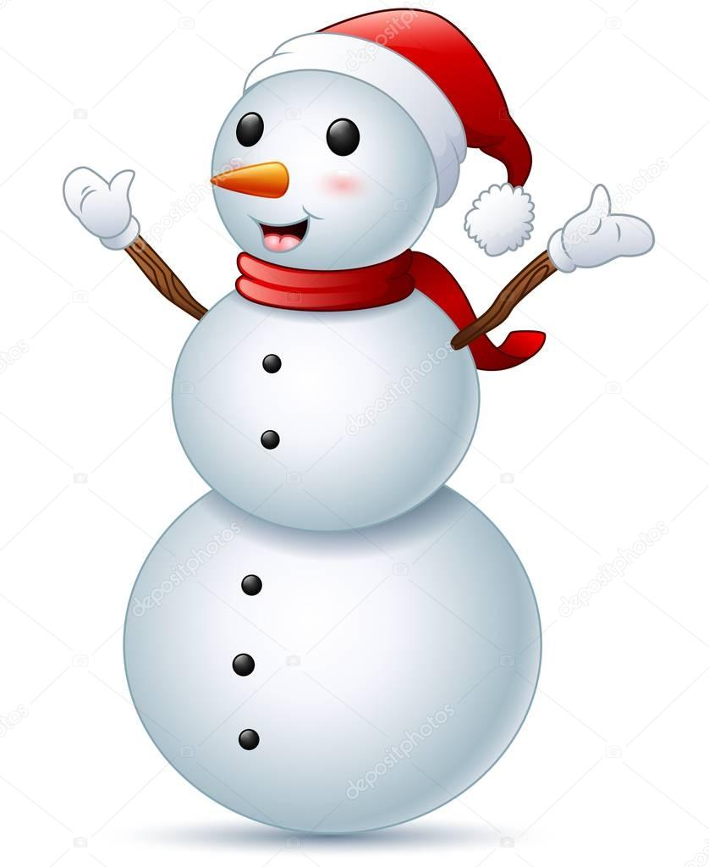

- Ребята, сейчас я расскажу вам историю возникновения Снеговика. Снеговик простая снежная скульптура, которую делают из снега зимой. Лепили снеговиков с древних времён – это детская зимняя игра. Снеговик стал символом зимних каникул у детворы и новогодних праздников у взрослых. И никто не задавался вопросом, кто и когда вылепил первого снеговика? На Руси снеговиков почитали как духов зимы. К ним, как и к Морозу, относились с уважением и обращались с просьбами о помощи и уменьшении длительности лютых морозов.

18 января празднуют день снеговика! Это замечательный повод повеселиться с друзьями, семьей или всем классом: можно устроить конкурс на самого симпатичного снеговика.

В других странах снеговиков всегда лепили рядом с домами, щедро украшали гирляндами, укутывали в шарфы, а в руки вручали ветвистые метлы.

Образ снеговика можно использовать так же при оформлении дома к новогодним праздникам. Его легко сделать самостоятельно из ваты и ярких украшений. Так же самодельным снеговиком можно украсить праздничную открытку.

Ребята, сегодня мы сделаем к Новому году оригинальную поделку снеговика своими руками.

Создавать зимнего героя, мы будем из ватных дисков.

Для этого нам пригодятся такие материалы:

* ватные диски;
* клей;
* цветная бумага и картон для основы;
* ножницы;
* карандаш;
* маркер или фломастер.

Сначала вспомним правила безопасной работы с ножницами и клеем.

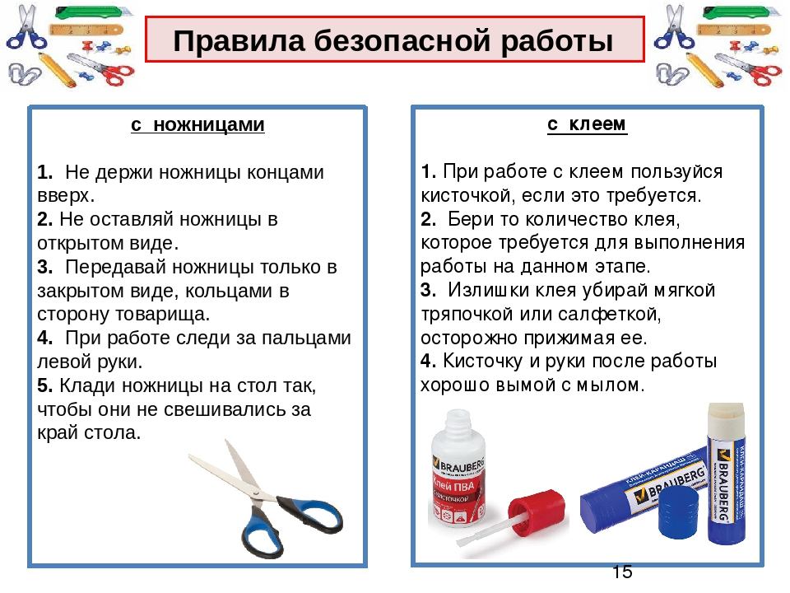

Что бы правильно сделать аппликацию, посмотрите ролик и выполните задание. Можете проявить свою фантазию добавить в работу свои элементы.

<https://www.youtube.com/watch?v=RkgNGCLXsno&feature=emb_logo>

Снеговик из ватных дисков / Аппликация / Детская зимняя поделка

Надеюсь, что вам понравилось занятие . Жду ваших работ.

До свидания!